肉丸机
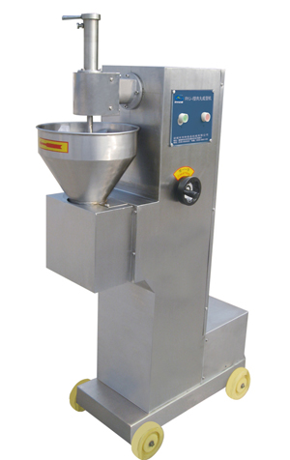
肉丸机采用连续式输入系统，生产效率高，并配有不同口径的刀和成型器，可根据要求随意更换。可制做各类爽口、有韧性、有弹性的肉丸，肉丸成型机主要生产鸡肉丸，鱼丸，虾丸，猪肉丸，牛肉丸，羊肉丸，驴肉丸、蔬菜丸、海鲜丸等产品。肉丸生产线主要设备有刨肉机、绞肉机、斩拌机、拌陷机、肉丸机、成型水槽、油炸生产设备等。 接丸槽有蒸汽加热或电加热两种形式供选择，是生产肉丸、贡丸的必备设备。
该机的体积小、重量轻、省电、省时、价格便宜、结构简单、操作方便、噪音小、生产能力高等特点。生产出的肉（鱼）丸质量好，外观光滑、圆度好，大小一致，可生产出多种规格的产品。
型号 | 功率（kw） | 生产能力（个/分） | 肉丸规格 | 主机尺寸 | 传动
28# | 1.1 | 120-180 | 12-28 | 660*350*1200 | 调速
40# | 1.1 | 200-300 | 20-40 | 660*350*1450 | 调速
60# | 1.5 | 60-100 | 40-60 | 930*500*1610 | 调速

